Cake framboise-caramel
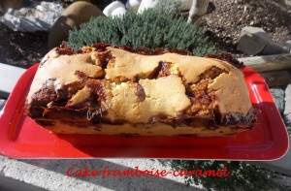 Pour un cake framboise-caramel
- 150 g de carambars
- 200 g de framboises (surgelées pour moi)
- 4 œufs
- 180 g de beurre pommade
- 140 g de sucre
- 300 g de farine
- 1,5 càc de levure chimique
- 50 ml de rhum (facultatif)
Un moule à cake de 26 cm x 10 beurré ou tapissé de papier cuisson
Préchauffage du four à 180°C (chaleur tournante)
Couper les carambars en petits morceaux.
Fouetter le beurre pommade avec le sucre jusqu'à obtenir une crème onctueuse.
Ajouter les œufs un à un en fouettant.
Incorporer la farine tamisée avec la levure.
Ajouter le rhum et bien mélanger en incorporant les morceaux de carambar.
Étaler 1/3 de la pâte dans le moule.
Répartir la moitié des framboises (encore gelées).
Mettre la moitié de la pâte restante et étaler le reste des framboises.
Couvrir avec le reste de pâte.
Mettre au four pour 1 heure de cuisson environ (à vérifier).
Laisser tiédir un peu avant de démouler puis laisser refroidir complètement avant de le découper en tranches.

